**[2023-1 Software Engineering]**

소프트웨어 개발 계획서(SDP)

제목: 아주대학교 헬스 커뮤니티

제출일:  2023년  4월 15일

팀 명: Health With Us - Ajou (HWU-A)

팀 원: 김태욱 201920776

이승우 201821040

백승진 201923731

유성수 201820715 (팀장)

1. 개요

1.1. 프로젝트

이 프로젝트는 아주대학교만의 헬스 커뮤니티 웹 서비스를 개발하는 것을 목표로 한다.

이 서비스는 학교 교직원들과 학생들이 헬스와 관련된 정보를 얻고, 운동을 함께 할 수 있게 소통할 수 있는 커뮤니티를 제공한다. 학생들은 회원가입 후, 프로필을 작성하고, 자신이 관심 있는 운동 종목, 운동 목적, 식단 등의 정보를 입력할 수 있다. 또, 이 서비스를 통해 다른 학생들과 운동을 함께할 수 있는 파트너를 프로필을 보며 찾을 수 있다. 서비스 내에서는 다양한 운동 방법, 식단, 운동 일지 등에 대한 정보를 제공한다. 이 정보는 학생들이 운동을 하면서 자신의 목표를 달성하는 데 도움이 될 것이다.

이 서비스는 학교 내외에서 운동을 즐기는 학생들을 위해 제공되며, 학생들이 더 건강하고 활동적인 삶을 즐길 수 있도록 도와준다. 또한, 이 서비스는 학교 내 운동 시설을 활용하는 데 있어서도 유용할 것이다. 이 프로젝트를 통해, 학생들은 서로 소통하고, 운동을 함께 할 수 있는 커뮤니티를 형성할 수 있으며, 보다 건강한 삶을 살아갈 수 있다

1.2. 주제선정 배경 및 차별성

O개발 배경

Youtube와 SNS가 굉장히 활성화된 요즘 다양한 헬스 컨텐츠들이 접근성 좋게 우리에게 제공되고 있다. 이에 따라 요즘 사람들은 나이를 불문하고 자기관리 운동에 관심이 높아지는 추세이다. 특히 코로나19가 발생한 최근 2년간 건강관리 시장은 급격하게 성장했다.

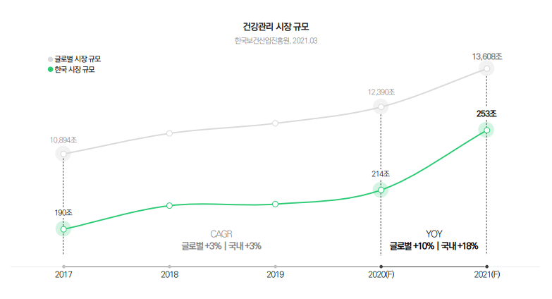

[그림1]

2021년 건강관리 시장 규모는 글로벌 13,608조 원, 국내 253조 원에 달했다. 사람들이 건강을 관리하기 위해 많은 시간과 노력, 비용을 소요하는 추세가 증가하고 있음을 알 수 있다.

최근에는 건강에 대한 관심이 젊은층까지 확산되고 있으며 그 중 특히 20대와 30대가 건강관리 시장의 큰손으로 주목받고 있다. 이들은 계획적이고 부지런한 삶을 지향하며, 이를 위해 건강을 적극적으로 관리한다. 기능식품 섭취, 채식, 운동 등 다양한 방식으로 건강을 관리하고 있으며 20대의 경우 웨이트 트레이닝과 기능식품 섭취를 동반한 자기개발 형식으로의 건강관리 형태가 가장 많이 드러나고 있다.

이들은 신체의 건강은 물론 정신과 마음의 건강도 중요하게 여기며, 건강관리는 단순히 건강한 몸을 만드는 활동이 아닌 자기개발 활동의 일환으로 생각하기 때문에 장기적인 자기 발전을 위해서는 건강한 몸과 마음이라는 기반이 필수라고 여긴다.

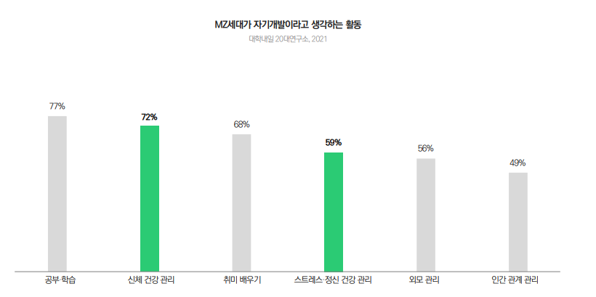

[그림2]

20대들은 디지털 환경에 익숙하다고 느끼기 때문에, 건강관리를 위해 디지털 수단을 적극 활용하는 것을 볼 수 있다. 유튜브에서 가이드 영상을 보며 트레이닝하고, 운동할 때는 웨어러블 기기를 사용하며, 신체 상태와 식단 등을 앱에 기록한다. 이들은 최적의 정보를 얻기 위해, 그리고 효과적인 목표 달성을 위해 디지털 서비스와 디바이스를 활발히 이용한다. 하지만 주어진 정보를 효과적으로 사용하는데 있어서 불편함이 많다.

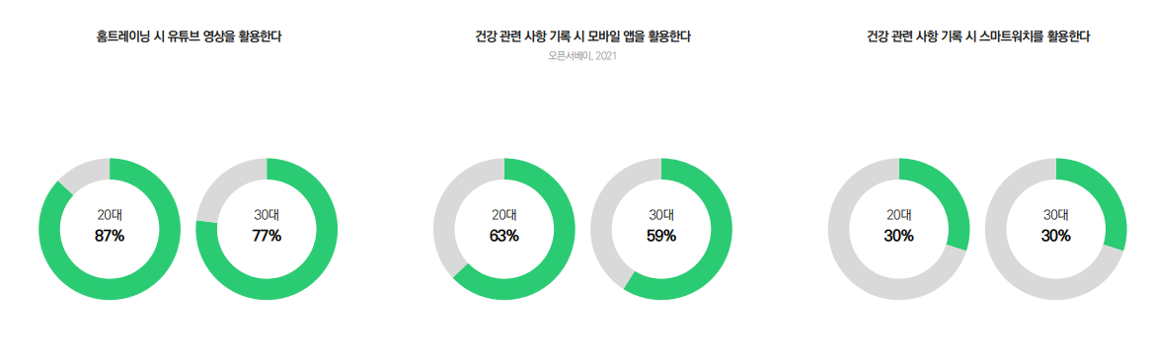

[그림3]

이렇듯 20대들은 건강한 삶과 각자의 매력증진을 위해 운동을 시작하려 하지만 막연히 시작하는 것이 쉽지 않은 경우가 많다. 또한, 운동을 시작하더라도 혼자 하는 것은 지루하고, 동기부여가 덜 된다 거나 하는 이유로 게을러지게 되며, 모르는 것들이 많아 시행착오를 오래 겪는 등 운동을 혼자서 진행하는 것은 어려움을 겪기 쉽다. 따라서, 아주대학교 내에서 운동을 즐기는 교직원들과 학생들을 대상으로 한 커뮤니티 서비스를 개발하려고 한다. 건강관리에 흥미가 있고, 디지털 환경에 익숙한 20대 대학생에게는 최적인 서비스가 될 것으로 예상한다. 서로 토론하고 질의 응답하며 정보를 얻어가고 개인적으로 기록해 나가는 자기만의 페이지를 만들어 흥미를 더 돋우고 운동을 더 꾸준히 진행해 나가는 긍정적인 모습을 이끌어 내어 이러한 문제를 해결하고자 한다.

O기존 시스템의 문제점 및 개선사항

문제점)

보통의 헬스 커뮤니티 서비스들은 대형 커뮤니티인 디시인사이드 헬스 갤러리나 네이버 카페 등에 작게 부속되어 있는 경우가 많다. 헬스만을 위한 어플이나 사이트의 대부분은 유료 서비스이거나 광고가 많이 포함되어 있어 사용자들이 불편함을 느낄 수 있다. 온라인 검색으로 쉽게 찾아볼 수 있는 ‘몬스터 짐’ 사이트의 경우, 웨이트 트레이닝 정보공유를 위한 서비스라기 보다 영양제,보충제와 같은 운동 보조식품이나 닭가슴살, 샐러드 등의 상품을 판매하는 쇼핑몰의 성향이 더욱 커져버렸다. 이렇듯 커뮤니티의 성격이 변질되어 버리는 경우가 있다. 게다가 게시판 같은 한정된 컨텐츠만 제공이 되며 익명성이 보장되므로 신뢰성이 크게 떨어진다.

문제점에 대한 실제 사례 탐구)

실제로 검색을 통해 접속할 수 있는 ‘디시인사이드 헬스갤러리’에서 익명성으로 인한 신뢰성과 정보의 부적절성을 쉽게 접할 수 있다. 일반적으로 한 가지 특정 주제에 관련한 커뮤니티라고 하더라도, 시간이 지남에 따라 그 사이트 고유의 성향이 짙어지는 문제점이 있다. 헬스 커뮤니티에 관해서는, 일반적으로 남성 유저가 대다수를 차지하면서 생기는 유저 간 성희롱, 과열된 정치적 토론, 부적절한 정보의 위험성 등이 문제로 꼽힌다. ‘디시인사이드 헬스갤러리’에서는 ‘헬스’라는 주제에 한정된 커뮤니티이다 보니, 몸 좋은 남성 회원들이 사진을 통해 몸 인증을 많이 하는데, 이들을 보기 위한 동성애자들의 방문이 잦은 편이고, 실제 오랜 활동을 유지해오는 상당한 수의 비율을 차지고 있다고 한다. 자신의 운동 실력 및 내공을 뽐내고 싶어하는 유저들에게 온갖 성희롱 댓글이 쌓이며 문란한 내용의 쪽지를 보내거나 연락처를 물어보는 등 적극적인 구애를 하는 경우도 많다. 이는 비단 헬스 갤러리가 아니더라도 몸이 좋은 유저들에게 부적절한 개인연락이 가는 것은 인스타그램이나 트위터 같은 타 SNS도 상황이 비슷하며, 대부분의 유저들은 이에 대한 거부감을 가진다. 또 헬스 커뮤니티에서 문제가 되고 있는 점은 바로 유저간 ‘근거없는 허세’ 이다. ‘디시인사이드 헬스갤러리’의 경우, 이 곳의 주된 분위기는 ‘허세’이다. 이는 다음과 같은 문제가 발생할 수 있다. 예를 들어 어떤 유저가 초보자에게 어떠한 정보를 전달한다고 할 때, 정말로 올바른 정보를 가지고 있는 사람인지 알 수 없는 상태로 그 정보가 만연하게 퍼질 수 있다는 점이다. 무거운 무게를 다루는 웨이트 트레이닝은 부상과 직결되는 문제로 정보의 적절성과 신뢰성이 매우 중요하게 다뤄지는 콘텐츠이다.

개선사항)

따라서 이러한 기존 커뮤니티 서비스가 갖는 대표적인 문제는 반드시 해결되어야 할 사항이라고 생각하고 있다. 이번 프로젝트에서 개발하려는 커뮤니티는 아주대학교 교직원 및 학생 인증을 필수적인 회원가입 조건으로 넣어 아주대학교 관계자만 사용이 가능하게 할 것이다. 이를 통해 소속감과 신뢰성을 높일 예정이다. 이 프로젝트는 싸이월드처럼 각자의 프로필을 만들 수 있고 커뮤니티 게시판, 일대일 개인 연락 등 서로 소통이 가능한 다양한 컨텐츠를 제공하여 기존의 서비스와 차별점을 두고자 한다. 개인 프로필을 작성하면서 그 내용들이 모두에게 공개되기 때문에, 기존 커뮤니티에서 갖는 문제점인 허세,정보 불확실성,성희롱 등의 문제들이 상당히 개선될 것으로 보인다. 만약 프로필 공개에도 불구하고 문제가 되는 유저는 신고기능을 통해 관리자로부터 적절한 조치를 요구하게 할 것이다.

1.3. 핵심 주요기능

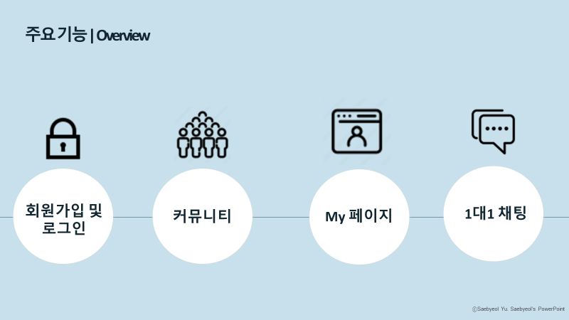

**1. 회원가입 및 프로필 작성**: 사용자는 아주대학교 교직원 및 학생 인증 후 회원가입을 진행하며, 자신의 프로필을 작성할 수 있다. 프로필 작성 시 자신이 좋아하는 운동 종목, 운동 목적, 날짜 별 운동기록, 식단 등의 정보를 입력할 수 있다.

**2. 운동 파트너 매칭**: 사용자는 자신과 함께 운동을 할 파트너를 매칭할 수 있다. 파트너를 매칭할 때는 자신의 운동 목적, 관심 운동 종목 등을 고려하여 매칭할 수 있다.

**3. 운동 방법 및 동영상 제공**: 서비스 내에서는 다양한 운동 방법 및 동영상을 제공한다. 사용자는 자신이 하고자 하는 운동을 선택하고, 영상을 시청하여 운동 방법을 익힐 수 있다.

**4. 커뮤니티 게시판**: 사용자는 서로 소통할 수 있는 커뮤니티 게시판을 이용할 수 있다. 여기에서는 운동 방법, 운동 후기, 식단 등에 대한 정보를 공유하며 정보를 얻거나 제공할 수 있으며 헬스와 관련된 질의응답을 할 수 있다.

**5. 마이 운동 일지 작성 및 공유**: 사용자는 자신이 한 운동에 대한 일지를 개인적으로 가진 페이지에 작성할 수 있다. 이는 스스로에게 자신이 어느정도 수준인지 직접 확인하고 발전해 나갈 수 있는 중요한 척도가 된다. 또한, 이를 다른 사용자들과 공유하여 서로 운동을 격려하고 동기부여와 피드백도 받을 수 있다.

**6. 운동 추천 및 피드백**: 사용자는 자신이 입력한 운동 목적에 따라 운동 추천을 받을 수 있다. 또한, 운동 후기를 남기고 다른 사용자들로부터 피드백을 받을 수 있다.

**7. 개인 미션**:: 주기적으로 다양한 운동 미션을 제공한다. 사용자는 미션에 참여하여 목표 운동량을 달성하고, 보상을 받을 수 있다.

**8. 개인 연락**: 커뮤니티 내부에서 개인 프로필을 확인한 후 개인 연락을 할 수 있는 기능을 제공한다.

**9. 비밀 글 설정**: 자신이 작성한 프로필과 운동 내역, 식단 등을 비밀 글로 설정하여 자신만 접근할 수 있게 할 수 있다.

**10. 유저 신고 및 차단:** :부적절한 발언 및 행위를 보이는 유저를 신고 및 차단하고, 신고의 경우 관리자에게 신고 내용이 접수되면 관리자가 적절한 조치를 취할 수 있게 하여 커뮤니티 관리에 도움을 준다.

**11. BMI 계산기** : 키와 몸무게를 입력시 BMI를 계산하여 제공해준다.

* 본 프로젝트에서는 1번, 2번, 4번, 5번, 6번, 8번, 11번 기능만 구현 할 예정이다.

2. 관련 기술 현황

운동 관련 웹 서비스는 대표적으로 몬스터 짐, 보디빌딩 매니아, 헬스 피플 등이 있다. 이러한 웹 서비스는 운동 정보, 식습관 정보, 운동 방법, 운동 추천, 등 다양한 정보를 공유할 수 있는 기능을 제공한다. 최근에는 운동 인증 시스템 기술이 발전하고 있다. 스마트 워치와 같은 장비를 통해 운동을 인식하고, 이를 자동으로 기록해주는 시스템이 등장하였다. 이를 통해 운동 기록에 대한 불편함을 해소하고, 정확한 운동량 측정을 할 수 있다. 운동에 대한 중요성이 매체를 통해 많이 다뤄지다 보니 이러한 시스템에 대한 수요가 많아졌다. 관련 기술들 중에서도 우리 프로젝트와 가장 유사한 서비스는 'Fitocracy' 이다. 'Fitocracy'는 운동 기록, 운동 추천, 개인 미션 등의 기능을 제공한다. 또한, 사용자들 간의 소셜 네트워크를 통해 운동 관련 정보를 공유하고, 동기부여를 받을 수 있다. 'Fitocracy'와 우리 프로젝트의 차별성은 학교 커뮤니티에 초점을 맞춘 서비스라는 점이다. 서비스를 학교 커뮤니티와 연계하여 학생들이 운동을 더욱 효과적으로 할 수 있도록 한다. 또한, 학생들 간의 소통과 정보 공유를 적극적으로 유도하여 학생들의 운동 목표 달성에 도움을 줄 것이다.

또 다른 유사 서비스로는 ‘Health Jang’이 있다. ‘Health Jang’은 다양한 무산소 트레이닝 루틴을 게시하고 BMI 계산기, 영양성분 별 효능 쿠팡 핫딜 등 운동에 도움이 되는 정보를 제공한다. 그러나 그저 흔히 알 수 있는 정보를 게시해 두기만하고 게시판이나 커뮤니티 기능을 관리하지 않고 있으며 흥미로운 요소가 부족하다.

3. 개발 목표 및 내용

3.1. 시스템 구성 및 개발 범위

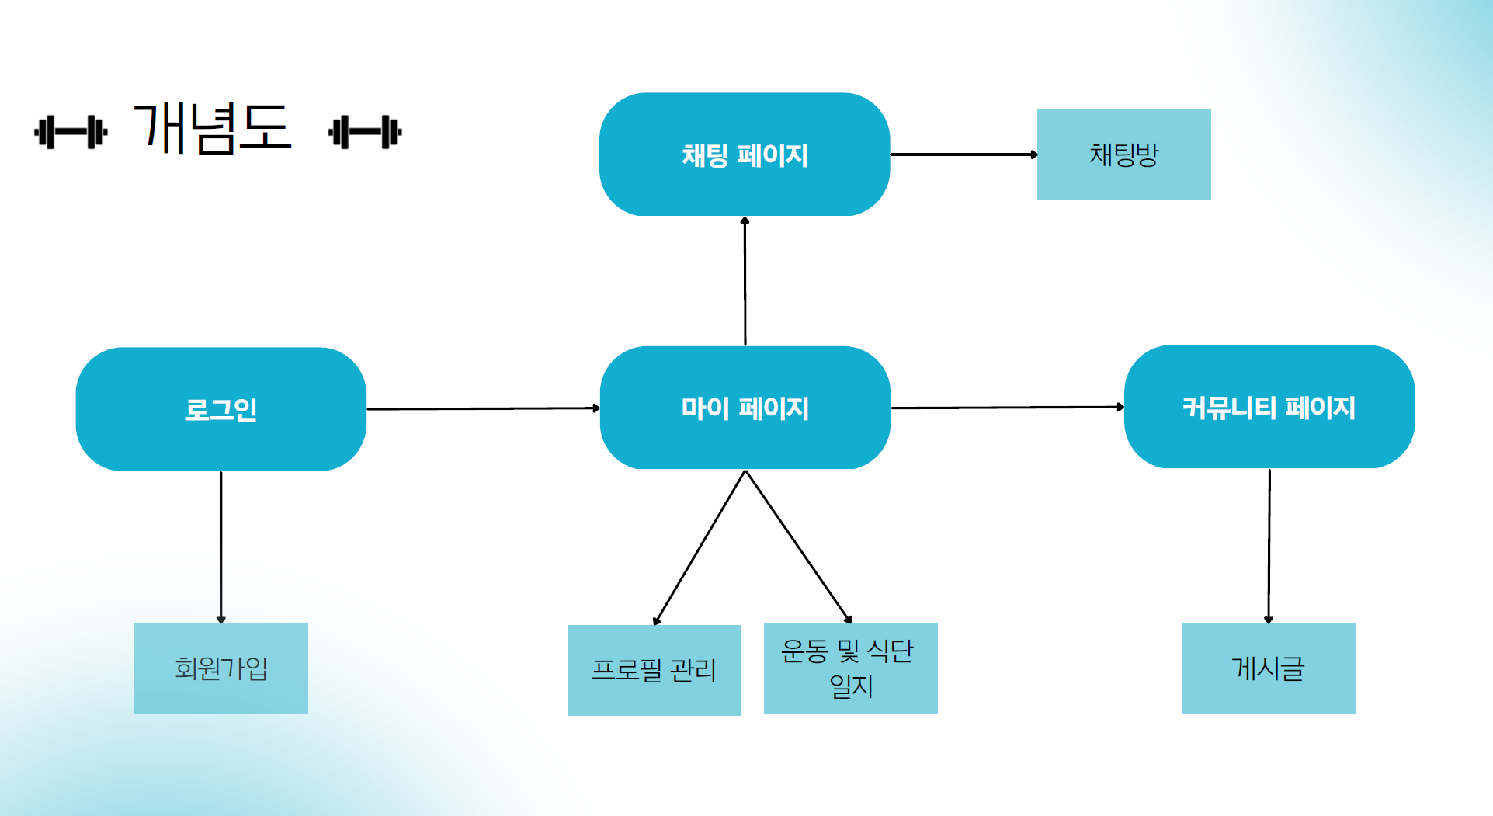

보여지는 전체적인 구상도는 다음과 같다. 회원 관리 기능은 회원 가입, 탈퇴, 로그인, 개인정보 수정, 신고, 추방 등으로 구성된다. 운동/식단 기록 기능은 회원들이 일일 운동량과 식사 내용을 기록하여 개인적인 건강 상황을 파악하고 관리할 수 있도록 제공된다. 이렇게 기록한 기록들은 유저 전체를 대상으로 조회가 가능하며, 다른 유저들은 타 유저의 기록을 조회하여 정보를 얻거나 피드백, 상담요청 등의 기능을 사용할 수 있다. 피드백, 상담요청은 실시간 채팅 또는 쪽지 시스템으로 이루어진다.

시스템 구성)

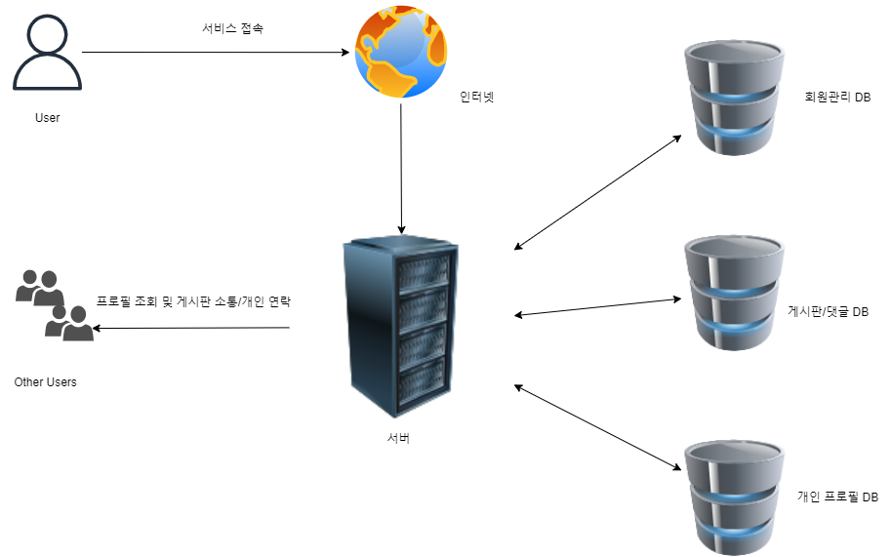

사용자는 인터넷에 접속하여 서비스에 회원가입/로그인 한다. 사용자는 서버를 통해 다른 유저들과 회원관리,개인프로필페이지,게시판 기능을 사용 및 공유 할 수 있다.

개발 범위)

**시나리오 A : 사용자의 서비스 가입**

자취생 김씨는 최근 헬스 트레이닝에 관심이 많아졌다. 아무래도 혼자 시작하려고 하다보니 정보를 얻기 위해 인터넷 커뮤니티 검색, 유튜브 검색 등을 통해 얻는 정보 외에 구체적이고 믿을 수 있는 정보를 얻고싶다는 생각이 들었다.

| User Needs | 커뮤니티를 통해 본인의 운동 방법, 생활 습관, 식품과 영양에 관한 정보를 얻고싶다. |
| --- | --- |
| User Activity | 이러한 정보를 얻고, 믿을 수 있는 숙련자에게 정보를 얻을 수 있는 커뮤니티를 찾으려고 한다. |
| S/W System | 회원가입을 통해 서비스에 가입하고 정보공유가 가능한 커뮤니티 시스템을 만들어야 한다. |

**시나리오 B) 개인 프로필 공유 및 피드백**

자취생 이씨는 자신의 운동하는 방법에 대해 회의감을 느끼고 있다. 자신이 올바르게 운동하고 있는지, 식습관은 어떠한지 운동 경력이 꽤 오래된 숙련자에게 구체적인 피드백을 얻으면 자신이 더 발전할 수 있을 것이라는 생각을 하고 있다.

| User Needs | 자신이 작성해온 개인 일지에 대한 피드백을 받고싶어 한다. |
| --- | --- |
| User Activity | 자신에게 피드백을 줄 만큼 운동과 영양에 대한 지식이 많은 사람에게 피드백 요청을 할 수 있는 커뮤니티를 찾고 있다. |
| S/W System | 회원마다 프로필에 운동 경력, 신체 능력 등 자세히 표시하여 높은 신뢰성을 가진 회원임을 드러낼 수 있는 개인 프로필 페이지가 필요하다. |

**시나리오 C) 회원 간 일대일 개인 연락 시스템**

자취생 박씨는 혼자 하는 운동에 대해 최근 실증을 느끼고 있다. 매일 꾸준히 운동하는 것과 학교생활을 병행하다 보니 가끔 게을러지는 것이라고 판단한 박씨는 함께 운동하며 서로에게 동기부여가 될 수 있는 운동 파트너가 필요하다고 느끼고 있다. 아무래도 함께 운동하러 가려다보니 최대한 가까이 거주하는 사람이면 좋겠다고 생각한다.

| User Needs | 같이 운동하며 서로에게 보조, 피드백, 정보공유 등을 통해 함께 성장하며 동기부여를 줄 수 있는 운동 파트너를 찾고싶어 한다. |
| --- | --- |
| User Activity | 믿을 수 있는 운동 파트너를 찾을 수 있는 커뮤니티를 찾고있다. |
| S/W System | 프로필 확인을 통해 자신이 원하는 사람에게 연락을 취하여 운동을 같이 할 것을 권유할 수 있는 회원 간 연락시스템이 필요하다. |

**미개발 범위)**

짧은 프로젝트 개발기간과 각 팀원의 개인능력에 따른 문제 등으로 실제 구현이 어렵다고 판단 -> 이 기능이 구현되어 있다는 가정 하에 프로젝트를 완성할 예정. ex) 개인 채팅/쪽지를 주고받는 화면만 보여주겠다 등

3.2. 개발환경 및 기술스택

학교 헬스 커뮤니티 서비스는 웹 서비스로 개발될 예정이다.

사용 예정인 개발환경 및 기술스택은 다음과 같다.

백엔드: Java, Spring

데이터베이스: MySQL

프론트엔드: HTML, CSS, JavaScript, React

UI 디자인: Bootstrap

협업툴: GitHub, Discord, Notion

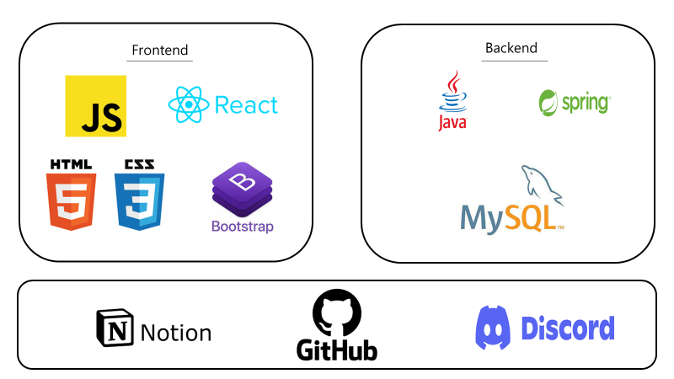

4. 세부 추진 계획

* 제품백로그

| 순위 | 기능 | ID | 사용자 스토리 | 포인트 | 중요도 |
| --- | --- | --- | --- | --- | --- |
| 1 | 회원관리 시스템 | 1.a | 사용자는 서비스를 이용하기 위해 인증을 통한 회원가입, 로그인을 할 페이지가 필요하다 |  | 상 |
| 1.b | 사용자는 개인 페이지에 개인의 운동 및 식단 일지를 작성할 수 있는 기록 페이지가 필요하다 |  | 상 |
| 1.c | 사용자는 로그인을 했을 경우 마이페이지로 이동할 수 있어야 한다. |  | 상 |
|
| 2 | 커뮤니티 기능 | 2.a | 사용자는 개인 페이지에 개인의 운동 및 식단 일지를 작성할 수 있는 기록 페이지가 필요하다 |  | 상 |
| 2.b | 사용자는 게시글을 작성, 수정, 삭제 할 수 있어야 한다. |  | 상 |
| 2.c | 게시판의 게시글은 최신순, 조화순, 추천순 에 따라 정렬되는 기능이 있어야 한다. |  | 중 |
| 2.d | 사용자는 더 이상 보고싶지 않은 회원의 채팅과 게시글/댓글을 차단할 수 있어야 한다. |  | 중 |
| 3 | 소통 시스템 | 3.a | 사용자는 원하는 회원을 조회하고 연락을 취할 수 있는 채팅/쪽지 기능이 필요하다 |  | 상 |
| 3.b | 사용자는 다른 회원으로부터 개인 연락을 푸시 알림으로 확인할 수 있어야 한다. |  | 상 |
| 3.c | 사용자는 과거 채팅 기록을 페이지에서 확인할 수 있어야 한다. |  | 상 |

스프린트 백로그1 - 회원관리시스템

| 스프린트1 | 사용자 스토리 | SP | 작업ID | 작업 | 담당자 |
| --- | --- | --- | --- | --- | --- |
| 회원관리 시스템  (  23.04.27~22.05.17  ) | 사용자는 서비스를 이용하기 위해 인증을 통한 회원가입, 로그인을 할 페이지가 필요하다 |  |  | 인증/회원가입&로그인 페이지 UI 및 로직 설계 |  |
|  |  | DB테이블 수정 및 Indexing 적용 |  |
|  |  | 회원가입 API 및 로그인 DB 조회 설계 |  |
|  |  | UI 및 상태 관리 코드 작성 |  |
| 사용자는 개인 페이지에 개인의 운동 및 식단 일지를 작성할 수 있는 기록 페이지가 필요하다 |  |  | 개인 페이지 UI 및 로직 설계 |  |
|  |  | DB 테이블 수정 |  |
|  |  | UI 및 상태 관리 코드 작성 |  |
|
|  | 사용자는 로그인을 했을 경우 마이페이지로 이동할 수 있어야 한다. |  |  | 마이페이지 UI 및 로직 설계 |  |
|  |  |  | DB 테이블 수정 |  |
|  |  |  | UI 및 상태관리 코드 작성 |  |

스프린트 백로그2 - 커뮤니티기능

| 스프린트2 | 사용자 스토리 | SP | 작업ID | 작업 | 담당자 |
| --- | --- | --- | --- | --- | --- |
| 커뮤니티 기능  (  23.05.18~23.05.31  ) | 사용자는 게시글을 작성, 수정, 삭제 할 수 있어야 한다. |  |  | 게시판 UI 및 로직 설계 |  |
|  |  | DB 테이블 수정 |  |
|  |  | 게시글 별 Indexing 적용 |  |
|  |  | UI 및 상태관리 코드 작성 |  |
| 사용자는 게시글에 댓글을 작성, 수정, 삭제 할 수 있어야 한다. |  |  | 댓글 UI 및 로직 설계 |  |
|  |  | DB 테이블 수정 |  |
|  |  | 댓글 별 Indexing 적용 |  |
|  |  | UI 및 상태관리 코드 작성 |  |
|  | 게시판의 게시글은 최신순, 조화순, 추천순 에 따라 정렬되는 기능이 있어야 한다. |  |  | 게시판 UI 및 로직 설계 |  |
|  |  | 게시글 별 Indexing 적용 |  |
|  |  | DB테이블 수정 및 정렬알고리즘 설계 |  |
|  |  | UI 및 상태관리 코드 작성 |  |
|  | 사용자는 더 이상 보고싶지 않은 회원의 채팅과 게시글/댓글을 차단할 수 있어야 한다. |  |  | 특정 회원 차단 로직 설계 |  |
|  |  | 차단 UI 설계 |  |
|  |  | 특정 회원에 대한 Indexing 적용 |  |
|  |  | DB 테이블 수정 |  |

스프린트 백로그3 - 소통시스템

| 스프린트3 | 사용자 스토리 | SP | 작업ID | 작업 | 담당자 |
| --- | --- | --- | --- | --- | --- |
| 소통 시스템  (  23.06.01~23.06.14  ) | 사용자는 원하는 회원을 조회하고 연락을 취할 수 있는 채팅/쪽지 기능이 필요하다 |  |  | 채팅 페이지 UI 및 로직 설계 |  |
|  | 웹소켓 API설계 |  |
|  | UI 및 상태관리 코드 작성 |  |
|  | 웹소켓 통신 코드 작성 |  |
| 사용자는 다른 회원으로부터 개인 연락을 푸시 알림으로 확인할 수 있어야 한다. |  |  | 푸시 알림 API 설계 및 FCM 연결 |  |
|  |  | 메시지 반환을 위해 메시지 별 Indexing 적용 |  |
|  |  | 채팅 메시지 푸시 알림 UI 및 로직 코드 작성 |  |
|  | 사용자는 과거 채팅 기록을 페이지에서 확인할 수 있어야 한다. |  |  | 채팅창 UI 및 기록 조회 로직 설계 |  |
|  |  | DB 테이블 수정 |  |
|  |  | UI 및 상태관리 코드 작성 |  |

* 자세한 백로그는 별도 별도 첨부한 간트차트에서 확인 가능하다.

4.1. 개발방법론 선정 및 WBS정의

* 개발 방법론: Agile Scrum

Agile Scrum 방법론을 적용하여 개발을 진행할 예정이다.

Agile Scrum 방법론은 빠르게 변화하는 요구사항에 대응하기 용이하므로,

팀원의 개발 능력과 여건을 우선적으로 반영하는 방식으로 개발을 진행할 것이다.

이를 위해 스프린트 단위로 개발 일정을 계획하고, 팀원들의 협업을 통해 지속적으로 개발을 진행하며, 문제점을 빠르게 파악하고 수정할 수 있도록 할 것이다.

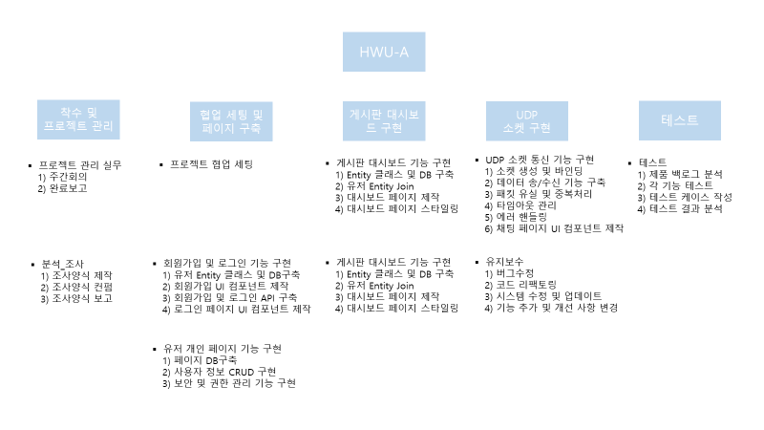

* **WBS 정의**

1. 착수 및 프로젝트 관리

1.1.0 프로젝트 실무 관리

1.1.1 주간회의

1.1.2 완료보고

1.2.0 분석_조사

1.2.1 조사양식 제작

1.2.2 조사양식 컨펌

1.2.3 조사양식 보고

1. Sprint 기능개발 - 회원가입/로그인 및 마이 페이지

2.1.0 프로젝트 협업 세팅

3.1.0 회원가입 및 로그인 기능 구현

3.1.1 유저 Entity 클래스 및 DB 구축

3.1.2 유저 회원가입 및 로그인 API 구축

3.1.3 회원가입 페이지 UI 컴포넌트 제작

3.1.4 로그인 페이지 UI 컴포넌트 제작

4.1.0 유저 개인 페이지 기능 구현

4.1.1 페이지 DB구축

4.1.2 사용자 정보 CRUD 구현

4.1.3 보안 및 권한 관리 기능 구현

4.1.4 마이 페이지 UI 컴포넌트 제작

3. Sprint 기능개발 - 커뮤니티 페이지

5.1.0 커뮤니티 페이지 대시보드 기능 구현

5.1.1 커뮤니티 페이지 Entity 클래스 및 DB 구축

5.1.2 커뮤니티 페이지 및 유저 Entity Join

5.1.3 커뮤니티 페이지 대시보드 페이지 제작

5.1.4 커뮤니티 페이지 대시보드 페이지 스타일링

6.1.0 게시판 CRUD

6.1.1 게시판 CRUD API 구축

6.1.2 게시판 및 유저 Join

6.1.3 게시판 페이지 제작

4. Sprint 기능개발 - 소켓 통신 기능 및 리팩토링

7.1.0 UDP 소켓 통신 기능 구현

7.1.1 소켓 생성 및 바인딩

7.1.2 데이터 송/수신 기능 구축

7.1.3 패킷 유실 및 중복 처리

7.1.4 타임아웃 관리

7.1.5 에러 핸들링 및 버그 수정

7.1.5 채팅 페이지 UI 컴포넌트 제작

8.1.0 유지보수

8.1.1 버그 수정

8.1.2 코드 리팩토링

8.1.3 시스템 수정 및 업데이트

8.1.4 기능 추가 및 개선 사항 반영

5. 테스트

9.1.0 테스트

9.1.1 제품 백로그 분석 및 테스트 대상 기능 선발

9.1.2 각 기능 테스트 및 시나리오 작성

9.1.3 테스트 케이스 작성 및 통합 테스트 수행

9.1.4 테스트 결과 분석 및 오류 수정

4.2. 역할분담

공통: 프로젝트 기획 및 UI/UX 디자인 설계, 웹사이트 테스트 및 버그 수정, 문서화 작업

백엔드:

백승진 - 회원가입 및 로그인 인증 구현, 채팅/쪽지 기능 구현

김태욱 - 데이터베이스 설계 및 구축, 운동/식단 일지 CRUD 구현

프론트엔드 :

이승우 - 메인 페이지 구현, 회원가입 및 로그인 페이지 구현, 프로필 페이지 구현

유성수 - 운동/식단 일지 페이지 구현, 커뮤니티 페이지 구현, 채팅/쪽지 페이지 구현

4.3. 개발일정

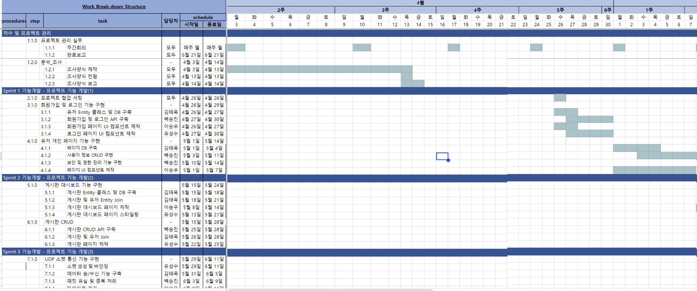

<개발일정>

1. 착수 및 프로젝트 관리 - 4월 3일 ~ 4월 14일
2. Sprint 1 기능 개발 - 4월 26일 ~ 5월 7일
3. Sprint 2 기능 개발 - 5월 8일 ~ 5월 25일
4. Sprint 3 기능 개발 - 5월 26일 ~ 6월 18일
5. 테스트 - 5월 11일 ~ 6월18일

* 간트차트 별도 첨부

5. 참고자료

1. Monsterzym, <커뮤니티>, 2023.4.07 접속

<https://brunch.co.kr/@mobiinside/2245>

1. dcinside, <헬스 갤러리>, 2023.04.07 접속,

https://gall.dcinside.com/board/lists/?id=extra_new1

1. 헬스장, <당신의 의지력을 믿지 마세요.>, 2023.04.07 접속,

<https://healthjang.net/>

1. GanttProject <Create your team projects>, 2023.04.07 접속,

https://www.ganttproject.biz/